Ход совместной деятельности.
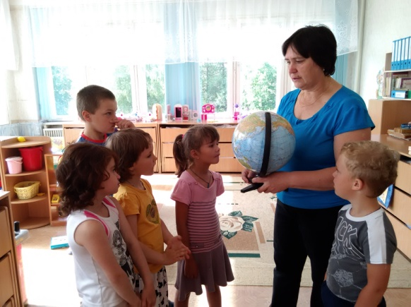
Дети находятся в свободной деятельности. Воспитатель предлагает найти в группе предметы круглой формы, среди которых находится глобус. Затем рассматривают глобус – модель Земли, находят на нем материки, океаны, Россию.
Здравствуй планета Земля, в гости пришел к тебе я.
Сколько чудес знаешь ты! Встань и вокруг посмотри.
Как ты прекрасна, Земля! Горы, леса и моря,
Страны и города, где ты не бывал никогда.
И люди повсюду живут, и матерью Землю зовут.
Воспитатель говорит детям, что люди на Земле живут очень давно и у всех есть своя Родина, а еще у каждого человека есть своя малая Родина. Наша с вами малая Родина – это город Колпино. Наш город небольшой, поэтому его не отмечают на глобусе.
Что мы называем Родиной? (Место где родились, живем, ходим в детский сад, где живут наши мамы, папы, друзья).
Много пословиц и поговорок сложил народ о Родине:
«Человек без Родины, - что соловей без песни»
«Всякому мила своя сторона»
«Везде хорошо, а дома лучше»
«Своя земля и в горе мила»
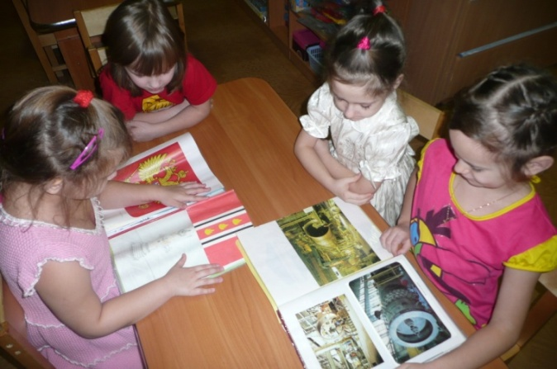
Воспитатель предлагает детям создать книгу о своем городе, т. к. они скоро уйдут из детского сада, а книга останется доброй памятью о них маленьким друзьям, которые будут любить свой город Колпино так же как они.
Каждый город имеет свой символ – герб. Воспитатель предлагает рассмотреть герб Колпина, а потом поиграть в игру «Собери герб».

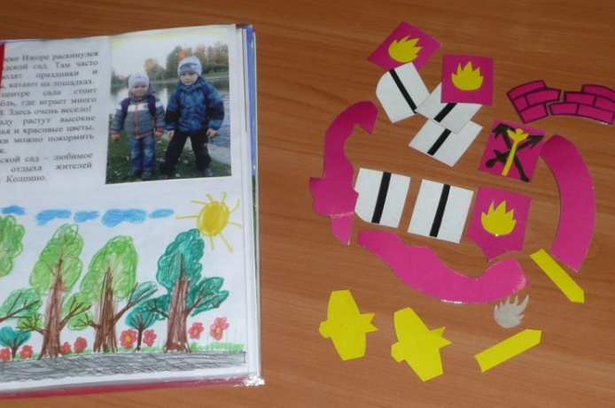
Дети подгруппами играют в игру.

Воспитатель спрашивает у детей: - «О чём можно рассказать в этой книге? С чего начать? С того как появился город, с его истории»
Воспитатель предлагает послушать историю возникновения города Колпино.
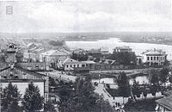
Три века назад здесь были глухие, болотистые места. Но государству нашему нужен был выход в Балтийское море и по указу Петра начали строить новую столицу России – Петербург. На месте нашего города стояла Ижорская мельница, при ней вскоре стали появляться производства железные, якорные, медные и другие.
По царскому указу построили завод,
На этом месте сразу селиться стал народ.
Пилили лес на мельнице и жили у реки.
Так начал город строиться природе вопреки.
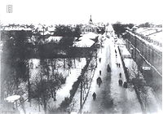
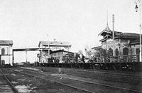

Постепенно вырос город, заводы выпускали продукцию. Шли годы и века, многое изменилось после революции 1917 года, расширялись заводские цеха и разнообразнее стала продукция.
Воспитатель предлагает отдохнуть.
Физкультминутка «Мы по улице шагаем»
Мы по улице шагаем, Шагают.
Выше ноги поднимаем. Высоко колени, маршируют.
Через лужи не пойдем, Жест рукой.
Лужу мы перешагнем. Шаг в сторону.
Дождь стучит по крыше так: Согнуть колени, хлопать ладонями.
Кап – кап – кап; кап – кап – кап! Три хлопка слева, три – справа.
Не промокнем я и ты: Жест показывают на себя, потом руки вперед.
Открываются зонты. Руки вверх.
Дождик быстро прекратился, Руки постепенно опускаются.
В радугу он превратился. Руки вверх, встать на носочки.
На скамейку мы присели, Присесть.
Там конфет кулёчек съели. Имитация руками.
А когда друзей встречали, Встать.
Мы руками им махали. Машут рукой.
Вот как славно погуляли: Шагают.
Друг за другом мы шагали. Повернулись на право, шагают за воспитателем.
Раз – два, раз – два! Шагают.
Подойдите все сюда! Подходят к воспитателю
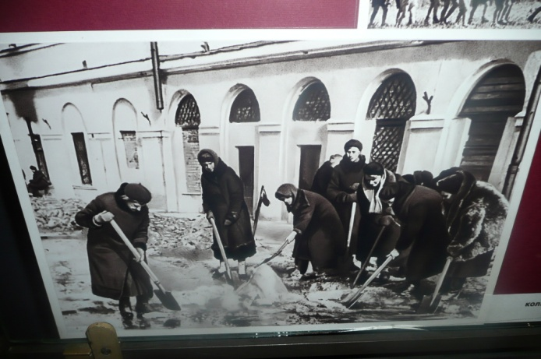
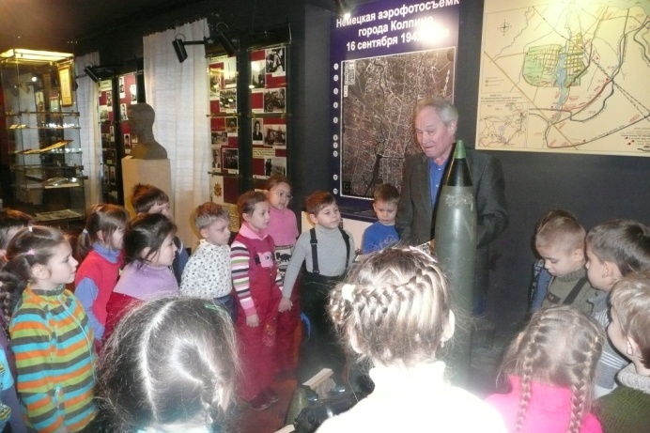
Воспитатель просит вспомнить и рассказать об экскурсии в музей Ижорского завода. Дети по фотографиям из музея составляют небольшие рассказы о подвигах бойцов Ижорского батальона во время Великой отечественной войны, о тяжелых днях блокады Ленинграда.

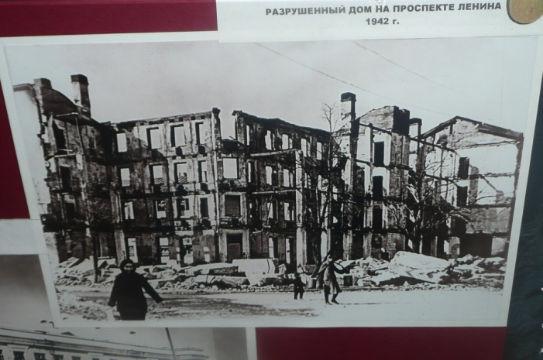
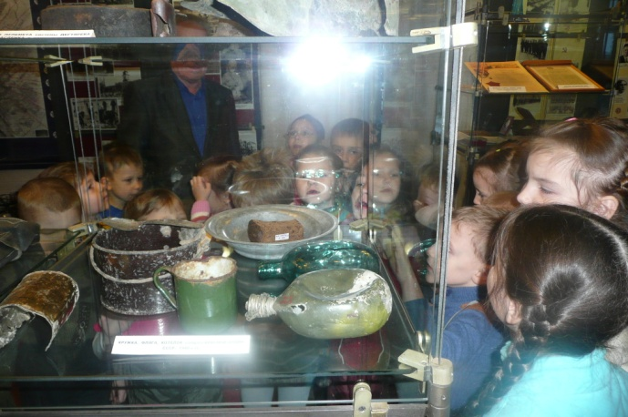

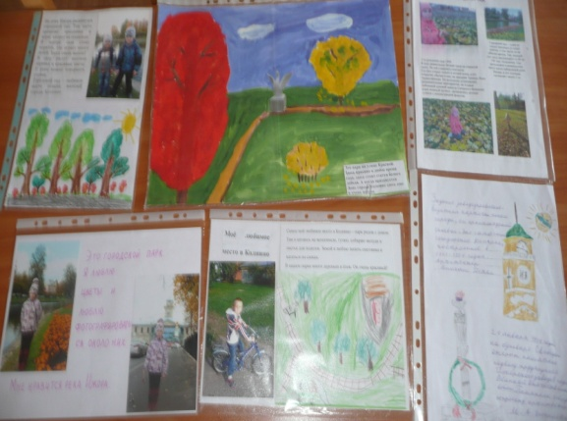
Воспитатель спрашивает у детей, как они думают, а можно ли на страничках нашей книги поместить фотоматериалы о городе и о нас. Дети рассматривают свои фотоальбомы и выбирают фотографии любимых уголков и мест в Колпино.
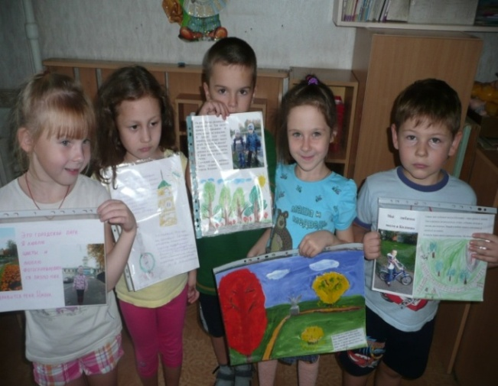

Воспитатель предлагает детям вспомнить названия улиц города Колпино, на которых они живут, по которым они ходят в детский сад, где живут их друзья и родственники.

После занятия воспитатель предлагает нарисовать обложку для книги о городе Колпино.

.

Участники: дошкольники 5-6 лет
Количество детей: 10 человек
Длительность:30 минут
Педагогический замысел: способствовать формированию у детей нравственно - патриотических знаний.
Образовательная область «Социально коммуникативное развитие»
Задачи:
- Способствовать формированию у детей положительного отношения к родному городу, к Родине в целом;
- Совершенствовать у детей навыки игрового взаимодействия;
- Способствовать социальной адаптации детей через формирование патриотического воспитания.

Образовательная область «Познавательное развитие»
Задачи:
- Способствовать освоению детьми географических знаний;
- Формировать понимание слов «малая Родина»;
- Развивать знание геометрических фигур.
Образовательная область «Речевое развитие»
Задачи:
- Способствовать развитию связной речи детей, отвечать полными ответами;
- Обогащать словарный запас детей за счет слов: Ижорский батальон, символика, производственные цеха.
- Упражнять детей в умении делать самостоятельно умозаключения, рассуждать на предложенную воспитателем тему.
- Совершенствовать грамматический строй речи (образование однокоренных слов: Ижора, ижорский, ижорская).
- Совершенствовать умение составлять небольшие рассказы.

Предварительная работа:
- Беседа «Город, в котором я живу», «Правила поведения, по которым мы живем», «Моя улица называется…».
- Чтение и заучивание пословиц и поговорок по теме.
- Рассматривание иллюстраций, фото, плакатов, дидактического материала по теме.
- Чтение художественной литературы: «Колпинская азбука».
- Просмотр презентаций.
- Д/И «Знаешь ли ты?», «Прогулка по Санкт – Петербургу»,
- С/Р игры «Семья», «Путешествие по странам», «Мы строители».
- Просмотр документального фильма о Колпино.
- П/И «Найди где спрятано», «Я знаю пять…»
- Консультация для родителей «Воспитание в петербуржской семье».

Материал:
- Глобус
- Фотографии с видами города Колпино
- Разрезные картинки для игры «Собери герб»
- Книга «Колпинская азбука» с иллюстрациями
- Белая бумага
- Цветные карандаши, краски

Самостоятельно разработанная презентация
к совместной деятельности с детьми по теме: «Малая Родина»
Составитель: Матвеева Т.А.

